Trần Hùng Anh
Claude AI:
prompt1:
đây là phần code của tôi, tuy nhiên web của tôi đăng nhập = bất kì username và pasword nào cũng đc vì phần def login() chưa có code , bây h tôi muốn nó kiểm tra với dữ liệu trong code, đúng username và password thì mới vào đc, hoàn thiện giúp tôi
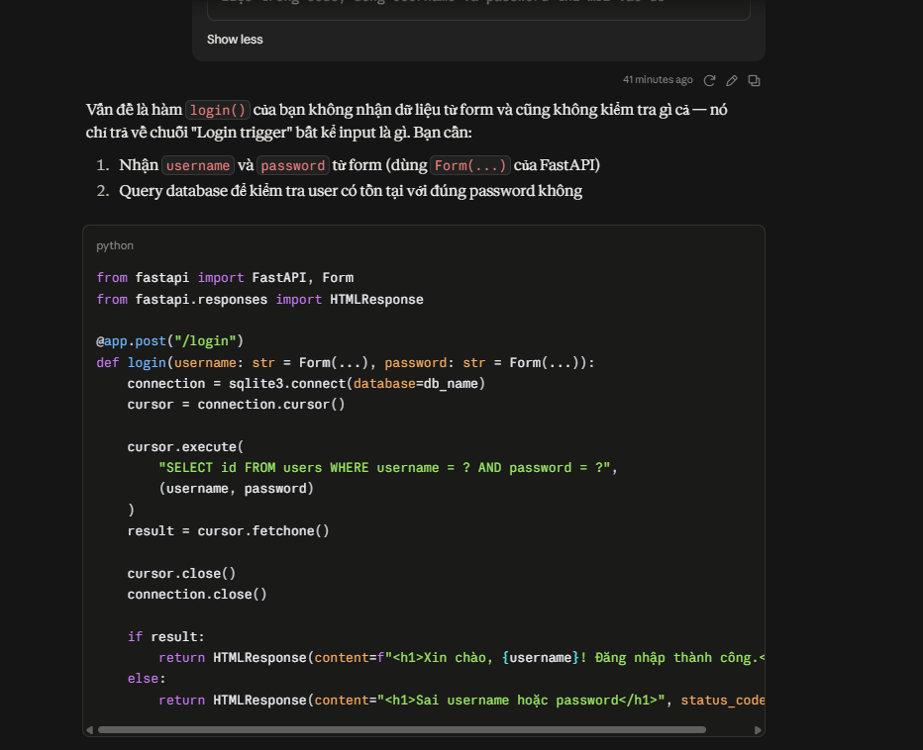

prompt2:
tôi thấy b dùng Form của FastAPI, hãy giải thích về nó
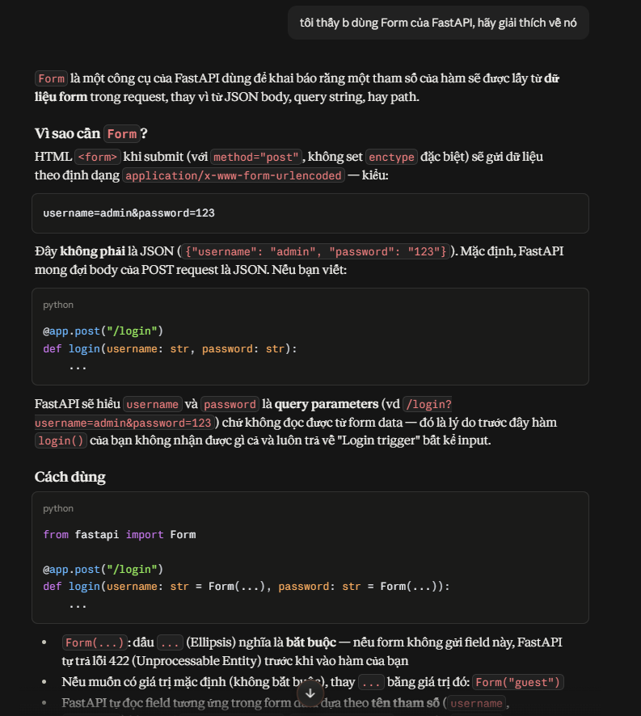
prompt3:
tôi muốn thêm endpoint /... và in ra 1 cái gì đấy thì dùng câu lệnh, cấu trúc nào
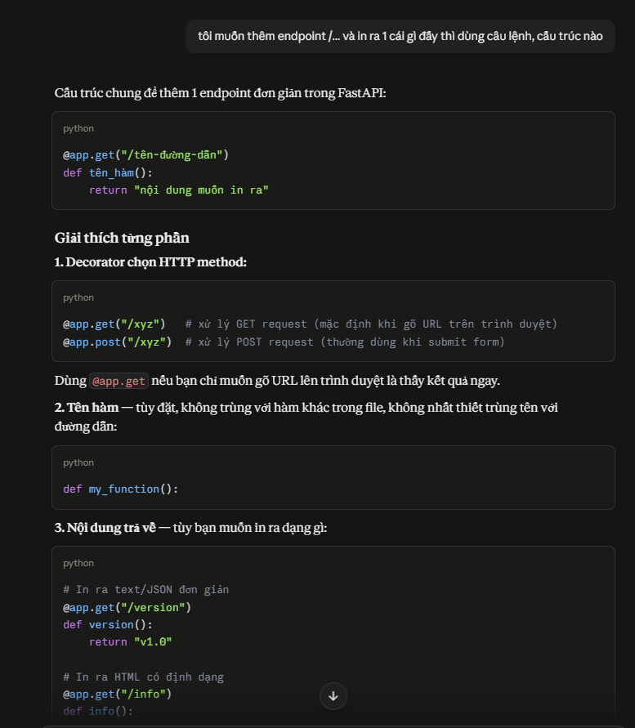
prompt4:
Để tạo phần nút logout sau khi đã login thành công thì phải dùng câu trúc, syntax như thế nào, hãy ví dụ cho tôi
